Agrupamento Vertical de Escolas José Afonso
EB1 N.º 3 de Alhos Vedros

Nome : _________________________ Data : ___/___/___

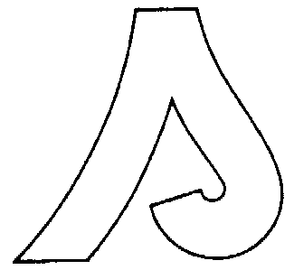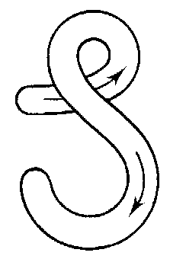

Escreve os seus nomes.

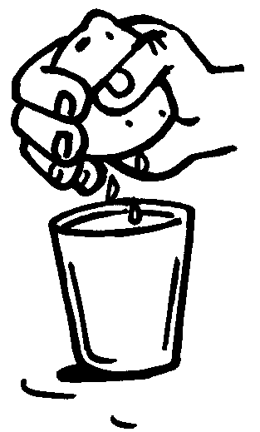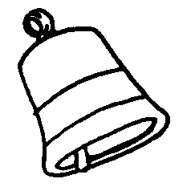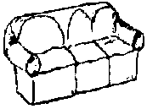

Ordena de modo a formares frases correctas.

Sónia A sumo copo bebe o de

Tó leva O sapato o pé no

capela O sino toca na

A lava o sapato mãe

